Français - Allemand

Französisch - Deutsch

Produits Régionaux

Regionale Produkte

KÄSE AUS DER CHAMPAGNE
UND ANDERE SPEZIALITÄTEN

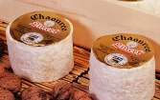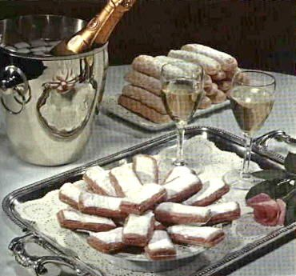

ACTION PROGRAMME OF THE EUROPEAN UNION
LEONARDO DA VINCI
PROJEKT NO.: 2002 LA 112 628 BILVOC
Language Competence Through
Bilingual Teaching at Vocational Colleges

Unterrichtsmodul module de cours

Erstellungsdatum: 2003-03
Date de fabrication

Berufsfeld: Ernährung / Hauswirtschaft
Domaine professionnel Gastronomie

Thema: Regionale gastronomische Produkte
Thème Produits régionaux

Titel: Käse und Spezialitäten aus Champagne Ardennen
Titre Fromages et spécialités de Champagne Ardennes

Zielgruppe: Schüler des Berufsfeldes
Ernährung / Hauswirtschaft
Public concerné Elèves en formation initiale
Service/ cuisine
Voraussetzungen: Fachkenntnisse in der Ernährungslehre
Prérequis connaissances linguistiques et théoriques

Sprach-Level : Waystage (A2)
Niveau de langue A2

Folgende Unterrichtseinheit
Unité de cours

Ziele: Kennenlernen regionaler Produkte
Objectifs Connaitre les produits régionaux

Nutzen: Kennenlernen regionaler Produkte
Utilisation Connaitre les produits régionaux

Unité de cours 1

Produits régionaux

Durée | Contenu | Activités | Medias | Méthode
(2 fois 50 min) | Connaître les produits régionaux, argumenter auprès du client  Les fromages régionaux | Provenance, famille, fabrication utilisation  Recherche collective  Présenter oralement, argumenter à partir des fiches-produits  Réaliser des fiches des spécialités de sa région  en groupe | Livres  dépliants  Fiches  Internet  Vidéo-projekteur | à partir du cours de technologie en français connaître les produits  fiche synthèse en 2 langues
3 fois 50 min | Les autres spécialités | Provenance, fabrication, utilisation  Recherche collective  Présenter oralement, argumenter à partir des fiches-produits  Réaliser des fiches des spécialités de sa région  Travail en groupe | Posters  dépliants  rappels cours en français  Internet | à partir du cours de technologie en français  fiche synthèse en 2 langues

Unterrichts  zeit | Inhalt | Aktivitäten | Medien | Tätigkeiten
2 mal 50 min | die regionalen Käsesorten  kennen, sie  dem Gast empfehlen | Unterrichtsgespräch:  Herkunft, Sorte, Herstellung, Verwendung  Mündlich Produkte vorstellen  Arbeitsbögen zu den Produkten aus der eigenen Region entwerfen | Poster  Flyers  Tafel; OHP  Bögen  Internet | Kennen lernen der Käsesorten, selbst Bögen entwerfen
2 mal 50 min | weitere Spezialitäten | Unterrichtsgespräch:  Herkunft, Sorte, Herstellung, Verwendung  Mündlich Produkte vorstellen  Arbeitsbögen zu den Produkten aus der eigenen Region entwerfen Gruppenarbeit | Poster  Flyers  Tafel; OHP  Bögen  Internet | Kennen lernen der Spezialitäten, selbst Bögen entwerfen

Unité 1

les fromages régionaux - regionale Käsesorten

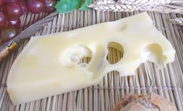

EMMENTAL

Fiche produit | Produktbeschreibung
Nom du produit:  EMMENTAL  Lieu, géographie:  Haute-Marne, Chaudenay, Is-en-Bassigny  Composition:  Lait cru  Fabrication:  Affinage dix semaines  Caractéristiques:  Fromage à pâte pressée cuite. Label rouge, 80 centimètres de diamètre, fromage à trous ovales.  Caractéristiques gustatives:  Goût agréable au palais, texture souple, sec | Name des Produkts:  EMMENTALER  Herkunftsort:  Haute-Marne, Chaudenay, Is-en-Bassigny*  Zusammensetzung:  Rohmilch  Herstellung:  Zehn Wochen Reifung  Kennzeichen:  Hartkäse. Rotes Qualitätssiegel, 80 Zentimeter Durchmesser, Käse mit ovalen Löchern.  Geschmackliche Kennzeichen:  Angenehmer Geschmack im Gaumen, trocken, weich

- Name des Dorfes, wo der Käse hergestellt wird

les fromages régionaux - regionale Käsesorten

EPOISSES

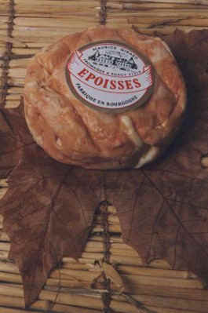

Fiche produit | Produktbeschreibung
Nom du produit:  EPOISSES  Lieu, géographie:  Côte d’or, l’Yonne et la Haute-Marne  Composition:  Lait de vache entier  Fabrication:  Affinage quatre semaines, lavé à l’eau salée, puis au marc de Bourgogne, 45% de graisse  Caractéristiques:  Fromage à pâte molle, croûte lavée. Seul AOC en France à croûte lavée et caillée lactique.  Caractéristiques gustatives:  pâte fondante, crémeuse au palais | Name des Produkts:  EPOISSES  Herkunftsort:  Côte d’Or, Yonne und Haute-Marne  Zusammensetzung:  Vollmilch von der Kuh  Herstellung:  vier Wochen Reifung; Er wird mit Salzwasser und Burgunderschnaps eingerieben, 45 % Fett  Kennzeichen:  Weichkäse. Der einzige Käse in Frankreich, der eingerieben wird und mit Milchsäurebakterien gerinnt.  Geschmackliche Kennzeichen:  geschmeidig, schmelzend

- französische Départements

les fromages régionaux - regionale Käsesorten

CHAOURCE

Fiche produit | Produktbeschreibung
Nom du produit:  CHAOURCE  Lieu, géographie:  Champagne, Bourgogne  Composition:  Lait de vache  Fabrication:  Fromage à pâte molle, croûte fleurie. Affiné en deux semaines au minimum, moulé dans des moules sans fond, 45% de graisse  Caractéristiques:  onze centimètres de diamètre  Caractéristiques gustatives:  crémeux, fruité, goût de noisettes. | Name des Produkts:  CHAOURCE  Herkunftsort:  Champagne, Burgund  Zusammensetzung:  Kuhmilch  Herstellung:  Weichkäse mit Schimmel; reift zwei Wochen, wird in Formen ohne Boden geformt, 45% Fett  Kennzeichen:  elf Zentimeter Durchmesser  Geschmackliche Kennzeichen:  cremig, fruchtig, Haselnussgeschmack.

les fromages régionaux - regionale Käsesorten

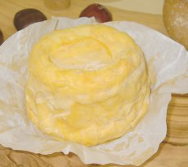

LANGRES

Fiche produit | Produktbeschreibung
Nom du produit:  LANGRES  Lieu, géographie:  Haute-Marne, Saulxure  Composition:  Lait de vache entier cru, thermisé ou pasteurisé.  Fabrication:  Affiné trois semaines. Il n’est jamais retourné ; il existe en blanc.  Caractéristiques:  Fromage à pâte molle, croûte lavée, 50 % de matières grasses, 16 à 20 centimètres de diamètre, 150 grammes au minimum. Il est affiné au Chablis et au marc de Champagne.  Anecdotes:  Plus le Langres est affiné, plus la fontaine est profonde. | Name des Produkts:  LANGRESERKÄSE  Herkunftsort:  Haute-Marne, Saulxure  Zusammensetzung:  Vollmilch von der Kuh, roh, thermisiert oder pasteurisiert.  Herstellung:  Reift drei Wochen, er wird nie umgedreht. Es gibt ihn auch als Weißkäse.  Kennzeichen:  Weichkäse, gewaschene Rinde.50% Fett.16 bis 20 Zentimeter Durchmesser.150 Gramm minimal. Danach wird der Käse mit Schnaps oder Wein eingerieben.  Anekdoten:  Je mehr der Langreser Käse reift, desto mehr sinkt seine Kruste ein.

Unité 2

les autres produits régionaux de Champagne
weitere regionale Produkte aus der Champagne

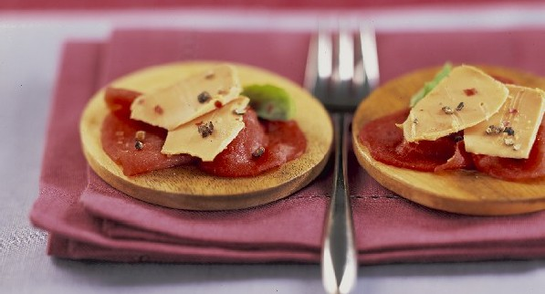

Fiche produit | Produktbeschreibung
Nom du produit:  FOIE GRAS  Lieu, géographie:  Sud-Ouest-France, Périgord, Alsace, Haute-Marne  Composition:  Canard et oie  Fabrication:  Les oiseaux sont gavés au maïs pendant trois semaines. Le foie s’hypertrophie (devient énorme = 900 grammes). Les oiseaux sont abattus et vendus sans le foie.  Caractéristiques:  Le foie gras doit être ferme mais souple au toucher, lisse, d’une belle couleur beige rosé, sans trace verte.  Qualités:  le foie gras entier  le foie gras (lobes)  le bloc de foie gras reconstitué  Caractéristiques gustatives:  goût fin et raffiné, fond sur la langue  Anecdotes:  9700 tonnes de foie gras sont produites chaque année. Un canard mange 18 kilogrammes de maïs en trois semaines. | Name des Produkts:  ENTENLEBER  Herkunftsort:  Süd-West-Frankreich, Périgord, Elsaß, Haute-Marne  Zusammensetzung:  Ente und Gans  Herstellung:  Das Geflügel wird drei Wochen lang mit Mais gestopft. Die Leber wird riesig dick, sie wiegt 900 Gramm. Dann werden die Enten ohne Leber verkauft.  Kennzeichen:  Die Entenleber soll unter den Fingern weich sein, glatt, beige-rosa ohne grüne Flecken.  Qualität:  Entenleber ganz  Entenleber (Lappen)  Entenleberpastete  Geschmackliche Kennzeichen:  feiner Geschmack, auf der Zunge schmelzend  Anekdoten:  Pro Jahr werden 9700 Tonnen Entenleber produziert. Eine Ente frisst 18 Kilogramm Mais innerhalb von drei Wochen.

les autres produits régionaux de Champagne
weitere regionale Produkte aus der Champagne

Fiche produit | Produktbeschreibung
Nom du produit:  BISCUIT ROSE DE REIMS  Lieu, géographie:  Champagne-Ardennes, Reims  Composition:  Œufs, farine, levure, sucre et vanille  Fabrication:  Les biscuits sont cuits deux fois sur des plaques traditionnelles à basse température, ils sont colorés avec du carmin.  Caractéristiques:  Ils portent la mention REIMS sur une des deux faces.  Caractéristiques gustatives:  Ils restent croquants même après être imbibés.  Anecdotes:  C’est pour ne pas gaspiller la chaleur du four, que l’on crée cette pâte vers 1750. on a eu l’idée de colorer le biscuit en rose pour masquer les particules de vanille. | Name des Produkts:  LÖFFELBISKUIT AUS REIMS  Herkunftsort:  Champagne-Ardennen, Reims  Zusammensetzung:  Eier, Mehl, Hefe, Zucker und Vanille  Herstellung:  Die Biskuits werden zwei Mal auf normalen Blechen gebacken. Sie werden mit Karminrot gefärbt.  Kennzeichen:  Auf beiden Seiten steht REIMS geschrieben  Geschmackliche Kennzeichen:  Sie bleiben noch knusprig auch wenn sie durchtränkt sind.  Anekdoten:  Um 1750 wurde der Teig erfunden, um nicht die Hitze des Backofens zu verschwenden. Man kam auf die Idee, die Biskuits zu färben, damit die Vanillepartikel nicht zu sehen sind.

les autres produits régionaux de Champagne
weitere regionale Produkte aus der Champagne

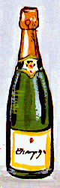

Fiche produit | Produktbeschreibung
Nom du produit:  CHAMPAGNE  Lieu, géographie :  Champagne-Ardennes  Composition:  Cépage chardonnay, pinot noir et pinot meunier  Fabrication:  Vendange, pressurage, débourbage, fermentation, soutirage, assemblage, liqueur de tirage, mise en lattes, mise en pupitre, dégorgement, liqueur d’expédition, bouchage, vieillissement, habillage.  Caractéristiques:  Il ne peut être produit que dans la région délimitée Champagne.  Caractéristiques gustatives:  Sec, fruité, corsé, délicat, bouqueté. | Name des Produkts:  CHAMPAGNER  Herkunftsort:  Champagne-Ardennen  Zusammensetzung:  Rebsorte Chardonnay, Pinot noir und Pinot meunier  Herstellung:  Lese, Keltern, Entmaischen, Gärung, Abziehen, Bereitung der Cuvée, Fülldosage, Aufstellen auf Latten, Schrägstellen in Rüttelpulte, Degorgieren, Zugabe der Versanddosage, Verschließen, Lagerung  ( neun Monate), Etikettieren  Kennzeichen:  Er kann nur in der begrenzten Region Champagne hergestellt werden.  Geschmackliche Kennzeichen:  Trocken, fruchtig, kräftig, würzig, bukettiert.

Regionale Produkte - Produits régionaux

Anhand der Tabellen soll der Schüler mündlich die verschiedenen Produkte präsentieren und weitere Tabellen konzipieren, wo er Produkte von der eigenen Region für mögliche Gäste vorstellt.

Fiche produit | Produktbeschreibung
Nom du produit:  Lieu, géographie:  Composition:  Fabrication  Caractéristiques:  Caractéristiques gustatives:  Anecdotes: | Name des Produkts:  Herkunftsort:  Zusammensetzung:  Herstellung:  Kennzeichen:  Geschmackliche Kennzeichen:  Anekdoten:

Der Schüler kann auch Rezepte oder Menüs konzipieren
als Beispiel ein Menü, das von den Schüler konzipiert, realisiert und auf Deutsch präsentiertwurde

Petersilienschinken

Jambon persillé

Toasts mit Trüffelbutter

Toasts au beurre de Truffe

Entenleber poeliert mit karamelisierten Trauben

Foie gras poêlé aux raisins caramélisés

Zander gegrillt mit Jakobsmuscheln gefülltGedünsteter Lauch
Corailsauce

Sandre à l’unilatéral truffé aux St JacquesFondue de poireaux

Sauce corail

Rinderfilet in der Kruste
Annakartoffeln mit Spinat
Artischoken und Tomaten Langreserkäsesauce

Filet de Bœuf en croute
Pommes Anna et épinards
Gâteau d’artichauts et tomates, Sauce Langres

Käseplatte mit
Flambiertem Langreserkäse
Epoisses
Chaource
Emmentaler

Plateau de fromages avec
Langres flambé

Epoisses
Chaource
Emmental

Löffelbiskuitkuchen mit roten Früchten und Champagnermousse
Trüffeleis

Charlotte aux fruits rouges et au Champagne
Glace aux Truffes

